
Roubaix: 15.01.2005

Siège social
Résidence Saint-Exupéry
17/Appt. 76, rue Henri Dunant
59100 ROUBAIX (FRANCE)
T/F : 03.20.45.03.74
roubaixescrime@free.fr

Beste voorzitters, beste meesters




De schermclub van ROUBAIX, zal met plezier uw atleten ontvangen op Zondag 24 April 2005,
In het kader van :



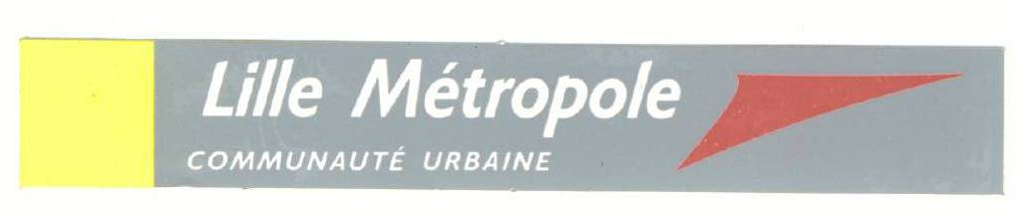



Deze etappe is open voor alle landen.


Hierbij ingesloten zult u een uitleg vinden over hoe u het beste in Roubaix en de metropool Lille kunt komen. Ook vindt u er het uurrooster en het regelement van de af te leggen wedstrijden voor dames en heren.

Met sportieve groeten.

Wapenmeester : J.M Saget De voorzitter : J.J Verbrackel


Siège social: Résidence Saint-Exupéry- 17/Appt76, rue H.Dunant-59100 ROUBAIX-
Suivant statuts au domicile du Président en exercice.
Déclaration en Préfecture n°11136 du 29.10.1971-Agrément Jeunesse et Sports n°59S218 du 11.04.1974

Hôtel Formule 1
110 av Nations Unies 59100 ROUBAIX | 08 91 70 52 74

Hôtel Mercure Grand Hôtel
22 av Jean Baptiste Lebas 59100 ROUBAIX | 00333 20 73 40 00  fax : 00333 20 73 22 42

Hôtel Campanile
mail Notre Dame 59100 ROUBAIX | 00333 20 70 19 20
av Nations Unies 59100 ROUBAIX | fax : 00333 20 27 43 25

Hôtel Ibis
37 bd Gén Leclerc 59100 ROUBAIX | 00333 20 45 00 00  fax : 00333 20 73 59 31

Hôtel de France
1 Grand Place 59100 ROUBAIX | 00333 20 73 02 16  00333 20 73 82 85

Snelweg A1, afslag Roubaix, centrum volgen (centre ville)
dan komt u bij de hotels

Nederlandse Spoorwegen per HST, station Roubaix
of Lille vervolgens met metro of tram

Vliegveld Lille Lesquin, vervolgens met de taxi naar Roubaix of met de pendelbus
als u ons op tijd waarschuwt.
00336.70.15.95.07

hierbij ingesloten vindt u een plattegrond van de stad

CLUB :…………………………… BOND :……………………………
Adres, tel.…………….…………………………………………..
WEDSTRIJDLEIDER :……………………………….

NAAM | VOORNAAM | GEBOORTEDATUM | LIDMAATSCHAPNR.

NAAM | VOORNAAM | GEBOORTEDATUM | LIDMAATSCHAPNR;

In geval van afwezigheid van deze scheidsrechter, mogen slechts 3 schermers meedoen aan de competitie.
NAAM | VOORNAAM | NIVEAU R/N/I

1°Regelement :

Conform aan het bondsregelement 2004 hoofstuk f (sportgids 2004). Prijzen voor de 8 besten (dames en heren).

2° Verplichtingen :

Lidmaatschap 2005 en een geldige medische verklaring. Betalingen voor woensdag 20 April 2005, u stuurt uw betaling per cheque naar « Cercle d’Escrime de Roubaix ».

10 euro

3°Uren :

Heren DAMES
Appel : 8h00 Appel : 9h00
Scratch: 8h30 Scratch : 9h30
Aanvang wedstrijd : 9h00 Aanvang wedstrijd : 10h00

4°Inschrijvingen :

Per post naar het hoofdkantoor van de schermclub van Roubaix :
Résidence Saint-Exupéry- 17/Appt76, rue H.Dunant-59100 ROUBAIX-

Per fax : 03.20.45.03.74 Per mail : roubaixescrime@free.fr

Geen telefonische inschrijvingen
Geen inschrijvingen ter plaatse

5°Scheidsrechterlijk :

Vanaf 4 inschrijvingen per dag (dames en heren samen) zorgen de clubs voor een scheidsrechter.
Hij krijgt een vergoeding en er wordt een maaltijd aangeboden.
Is dit niet het geval, dan moeten wij ons beroepen op het bondsregelement.

6°Adres van het gymnasium :

Complexe sportif Dupuy de Lôme
Rue de la Potennerie
59100 Roubaix (Frankrijk)

7° Pendelbus :

Vanaf : Campanile 7h30, Formule1 7h45, Ibis 8h00, Mercure 7h45.

Het pendelschema kan veranderen, dat is afhankelijk van het aantal ingeschrevenen
Inlichtingen / reserveringen naar 00336.70.15.95.07 (J.M SAGET)

